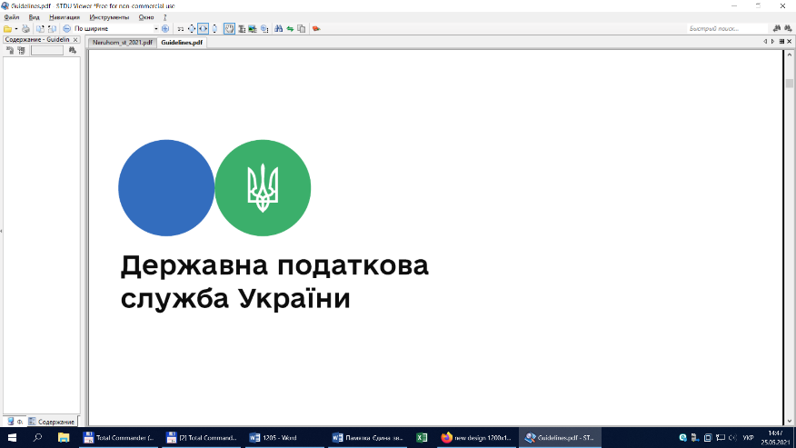

**Головне управління ДПС у Львівській області**

**Старосамбірська ДПІ**

# Фізична особа – підприємець має здійснювати продаж власновирощеної, відгодованої чи виготовленої продукції із застосування РРО/ПРРО

Старосамбірська ДПІ інформує, що відповідно до порядку проведення розрахунків, визначеного розділом ІІ Закону України «Про застосування реєстраторів розрахункових операцій у сфері торгівлі, громадського харчування та послуг» (далі – Закон № 265), суб’єкти господарювання зобов’язані проводити розрахунки за товари (послуги) із обов’язковим застосуванням реєстраторів розрахункових операцій або програмних реєстраторів розрахункових операцій (далі – РРО/ПРРО) та видачею споживачам розрахункових документів встановленої форми та змісту на повну суму проведеної операції.

Перелік умов, за яких застосування РРО/ПРРО є не обов’язковим, визначено статті 9 Закону № 265.

Однією з таких умов є право не застосовувати РРО/ПРРО та розрахункові книжки при здійсненні торгівлі продукцією власного виробництва (крім технічно складних побутових товарів, що підлягають гарантійному ремонту, лікарських засобів, виробів медичного призначення, ювелірних та побутових виробів з дорогоцінних металів, дорогоцінного каміння, дорогоцінного каміння органогенного утворення та напівдорогоцінного каміння) підприємствами, установами і організаціями усіх форм власності, крім підприємств торгівлі та громадського харчування, у разі проведення розрахунків у касах цих підприємств, установ і організацій з оформленням прибуткових і видаткових касових ордерів та видачею відповідних квитанцій, підписаних уповноваженою особою відповідного суб’єкта господарювання.

Звертаємо увагу, що вказане право стосується лише підприємств, установ і організацій усіх форм власності, тобто юридичних осіб, і не розповсюджує свою дію на фізичних осіб – підприємців.

Враховуючи викладене, продаж власно вирощеної, відгодованої чи виготовленої продукції фізичними особами – підприємцями, незалежно від обраної системи оподаткування, за загальним правилом має здійснюватись із застосуванням РРО/ПРРО.